Liebe TCB Mitglieder,
wir wollen gerne ab dieser Saison unsere Getränkekasse digital verwalten und die Papierabrechnung einstellen. Dafür haben wir uns für die App ‚Getränkewart 2.0‘ entschieden. Diese könnt ihr sowohl im Google als auch im App Store finden und auf euren Smartphones installieren. Zusätzlich wird im Clubheim ein Tablet ausgelegt werden, mit welchem man die App bedienen kann.

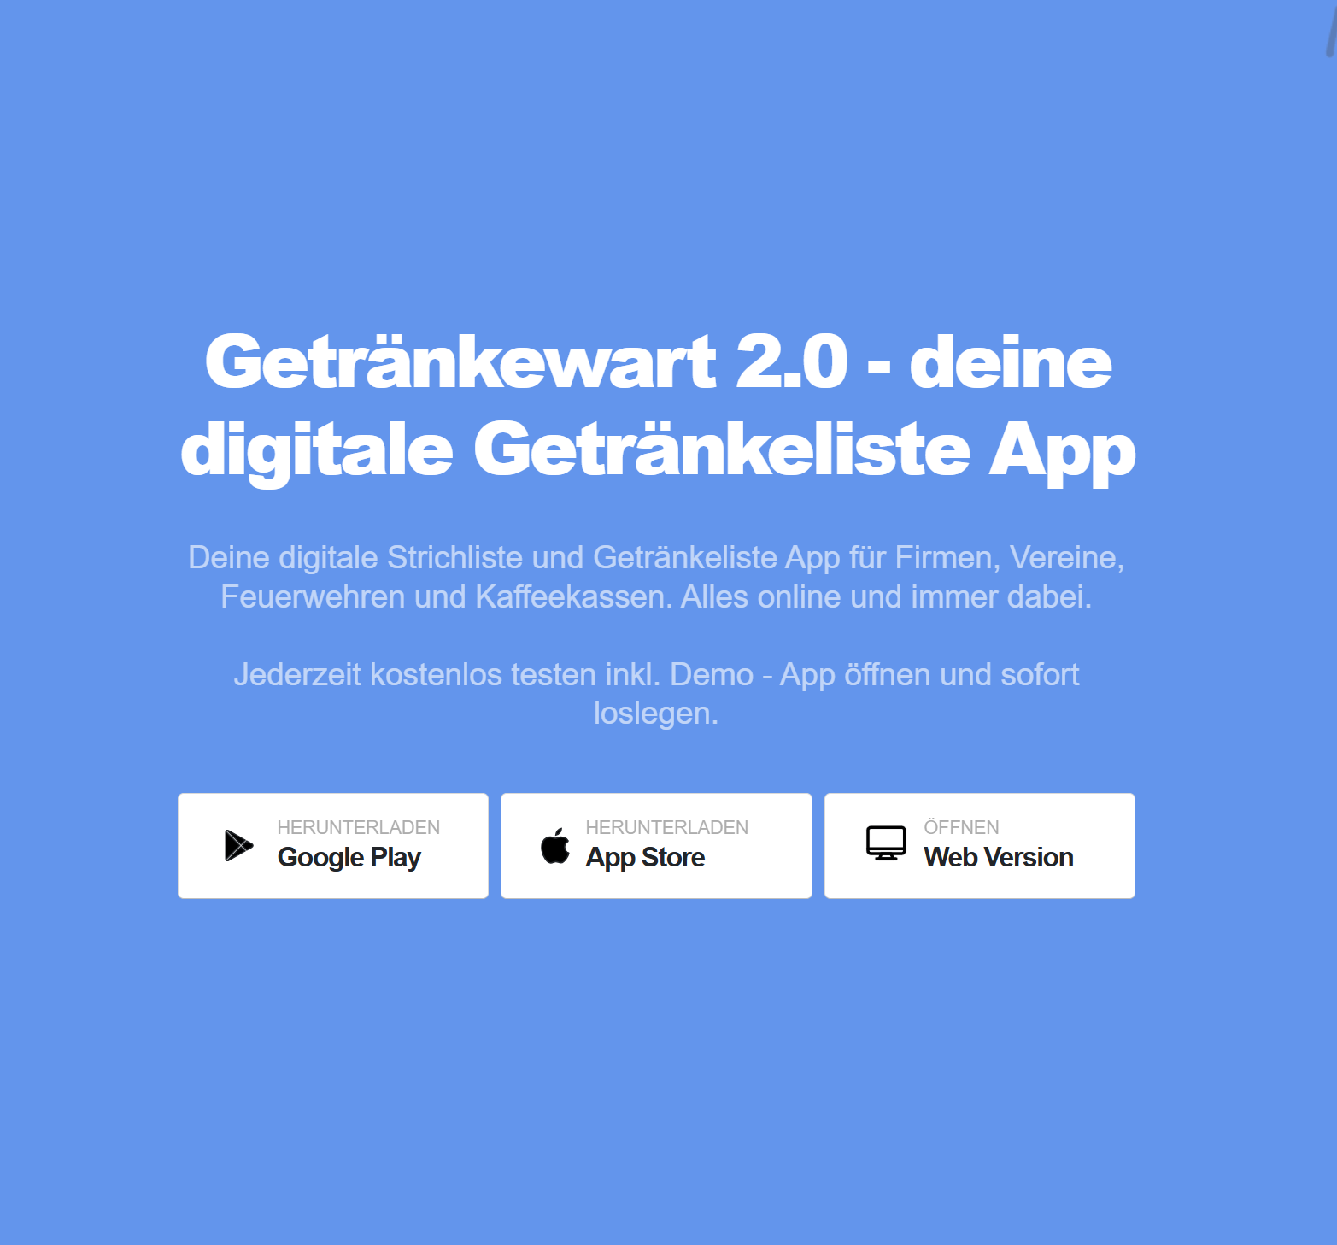

Nach dem Installieren der App auf euren Endgeräten könnt ihr euer eigenes Getränke-Konto erstellen auf welchem eure Verbräuche und Einzahlungen verwaltet werden.
Wir haben eine erstmal eine begrenzte Anzahl an Lizenzen von der App erworben und würden Mitgliederfamilien bitten, so wie in der Papiervariante mit Getränkezetteln vorher auch, ein gemeinsames Getränkekonto zu führen. Ein Konto kann selbstverständlich auf mehreren Endgeräten installiert werden.
Die nächsten Schritte dorthin findet ihr im nachfolgenden Schaubild. Der benötigte Einladungscode für den TCB lautet:
46 24

Bei Fragen meldet euch gerne bei Axel per Email (schatzmeister@bendestorf.tennis)
Vielen Dank für eure Mithilfe vorab.
